Ce guide reprend les explications concernant l’utilisation de la plateforme des demandes en ligne du SeTIS Bruxelles.

Dans un premier temps un courriel vous invitant à vous connecter afin d’activer votre compte vous sera envoyé. Une fois connecté, vous avez un aperçu sur la page d’accueil qui affiche le portail reprenant les différents onglets avec des fonctionnalités spécifiques.

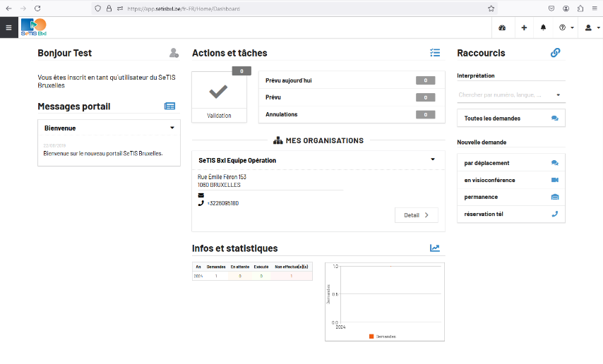

Le portail en question affiche les onglets suivants :

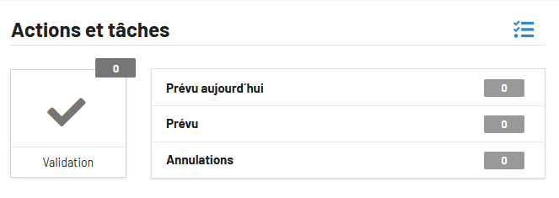
- Actions et tâches
Cet onglet permet d’avoir une vision sur les demandes prévues le jour même, celles qui sont prévues prochainement ou les annulées.

- Mes organisations
Cette partie reprend les références de votre institution, les membres de votre équipe qui font appel à notre service ou ceux qui introduisent les demandes en ligne. À long terme vous aurez la possibilité d’apporter les modifications souhaitées.
La partie interprétation donne une vision sur toutes les demandes qui ont été introduites auprès du SeTIS Bruxelles.
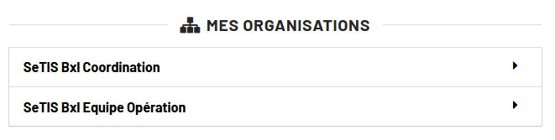
Dans le cas où votre institution dispose de plusieurs codes, cette partie rependra toutes les demandes faites avec ces différents codes.

- Infos et Statistiques
Un bref aperçu sur les statistiques des demandes est accessible dans le portail. À long terme la plateforme offrira une vision plus détaillée à ce sujet.
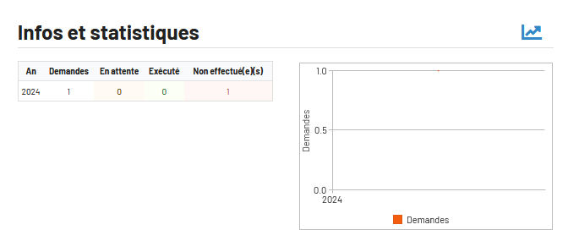
Onglet : Nouvelle demande
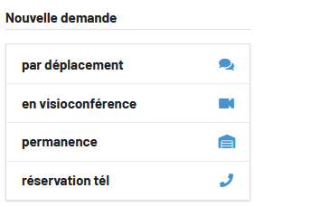
Ce champ permet d’introduire une nouvelle demande d’interprétation suivant les choix suivants :
- Par déplacement
- En visioconférence
- Permanences
- Réservation téléphonique
Une fois que vous aurez sélectionné le type de prestation, il vous sera demandé d’introduire le code de facturation.
Certains services disposent de plusieurs codes suivant les institutions qui prennent en charge les frais de prestations.
La personne de contact désigne la personne qui a introduit la demande mais pas forcément celle qui va recevoir l’interprète pour la prestation.
Dans le cas où le bénéficiaire maitrise plusieurs langues, il est préconisé de choisir une langue alternative afin d’avoir plus de possibilités.
La date de rendez-vous est suivie par la durée et l’heure de la prestation.
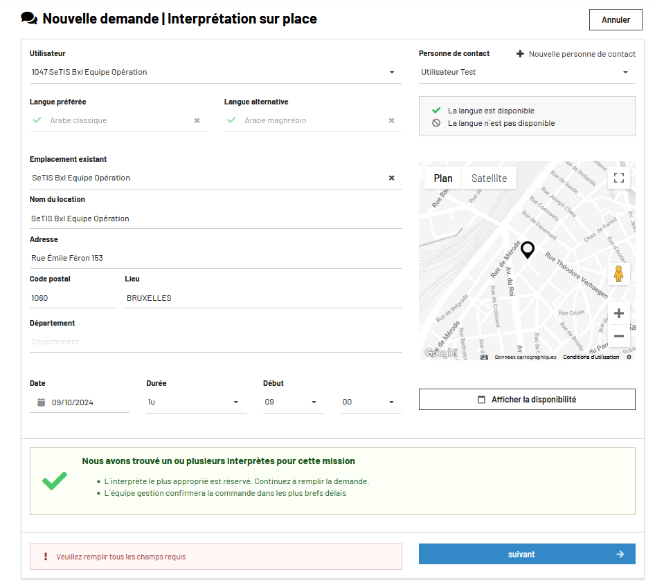
Le logiciel proposera l’emplacement officiel de votre institution comme lieu de prestation, mais vous pouvez choisir un autre lieu de prestation en le sélectionnant parmi ceux qui sont déjà enregistrés ou d’en ajouter un nouveau si cela est nécessaire. Attention, il est impératif de communiquer le nom de la personne qui recevra l’interprète sur place.

Une fois que vous aurez fourni les informations nécessaires et cliquer sur « suivant », le logiciel va analyser votre demande pour ensuite vous informer sur les possibilités.
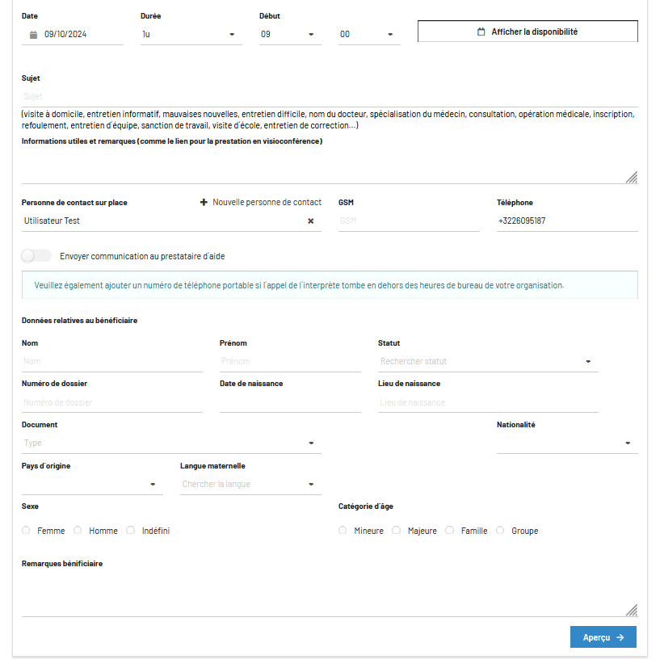

Un aperçu reprenant les informations que vous avez encodé va s’afficher avant de confirmer son enregistrement. Une fois que vous validez la demande, un accusé de réception vous sera envoyé par courriel.
L’équipe opérationnelle en charge de la gestion des demandes va effectuer assez rapidement une dernière vérification avant de confirmer et valider votre réservation.
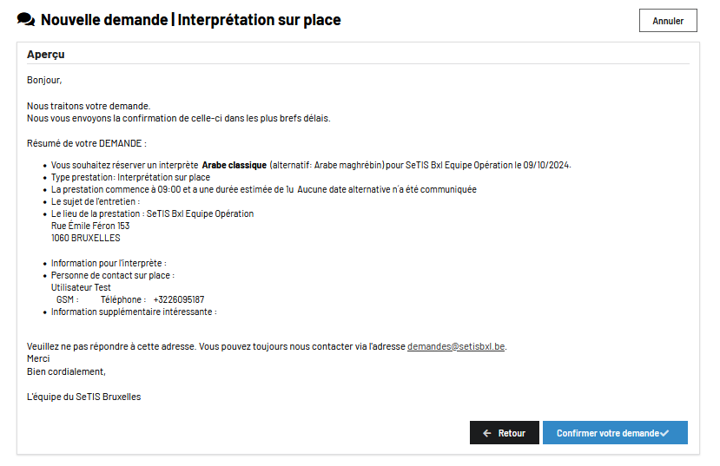
- Indisponibilité pour la nouvelle demande
Dès le début vous avez la possibilité de choisir une date alternative, en cas d’indisponibilité vous avez deux possibilités :
- Continuer sans interprète
- Choisir parmi les propositions des alternatives
Il arrive qu’en cas de désistement un interprète soit disponible pour assurer une prestation, vous avez donc la possibilité de maintenir votre demande. Une notification vous sera alors envoyée en fonction des changements en cours.
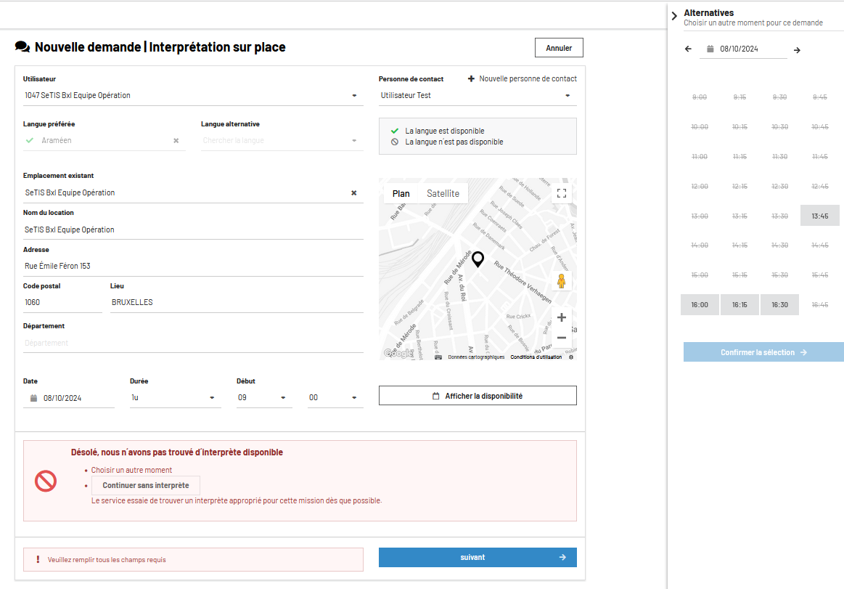

Onglet : Validation
Après l’enregistrement de la prestation par l’interprète, une notification vous sera envoyée par courriel vous invitant à valider les informations encodées. Vous aurez la possibilité de contester ou valider les informations reprises dans la notification. Le délai de la validation est de 48 heures, après ce délai l’enregistrement sera considéré comme validé ensuite la demande passera à l’étape de la facturation.
À long terme, la validation de la prestation via la plateforme en ligne remplacera le bon de prestation.
Les interprètes valident leurs prestations en procédant à un enregistrement qui va permettre de confirmer la réalisation ou non de la prestation.
Les interprètes indiquent les informations suivantes :
- L’heure d’arrivée sur place
- Le début de la prestation
- La fin de la prestation
En cas de permanence, les interprètes indiquent le nombre de prestation effectuées.
Un espace pour les commentaires est également prévu pour les informations supplémentaires.
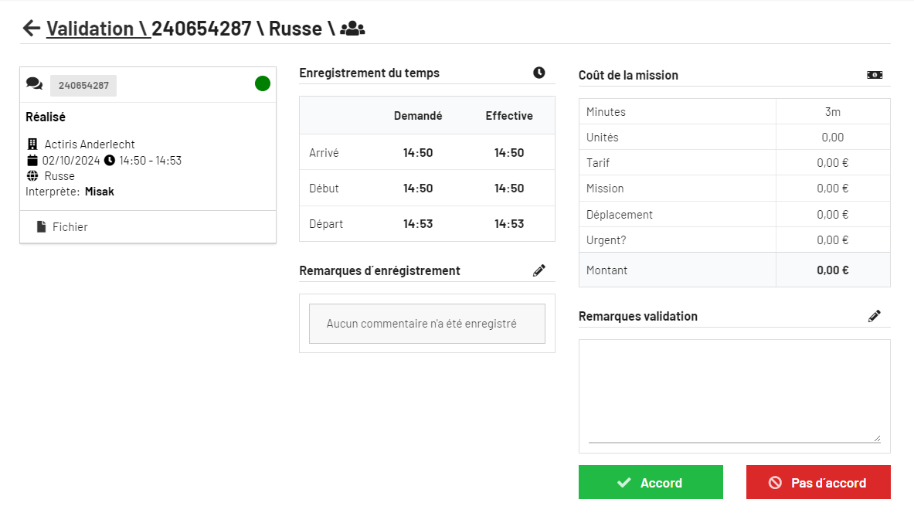
Onglet : Toutes les demandes
Cette partie vous permet d’avoir une vision sur toutes les demandes, passées et à venir, de faire un tri et d’extraire les données statistiques en format Excel.

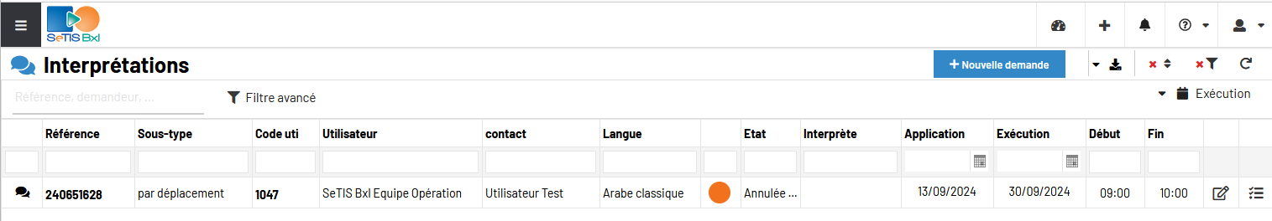
Onglet : Factures
Les partenaires du SeTIS Bruxelles ont la possibilité de parcourir et d’extraire toutes les factures liées à leurs demandes.
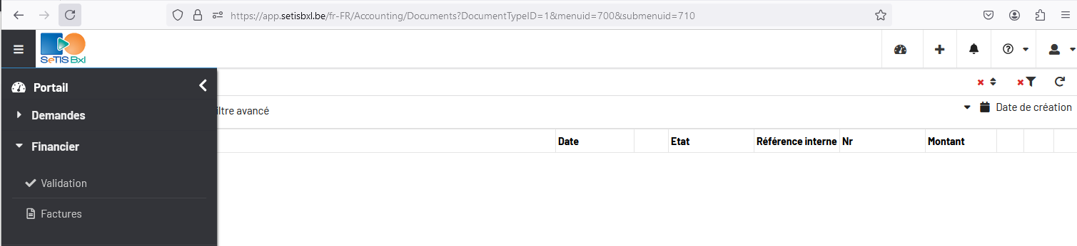
Remarque :
Le SeTIS Bruxelles met à la disposition de ses partenaires des séances de prise en main pour une utilisation efficace de la plateforme des demandes en ligne. Ces séances sont organisées dans les locaux du SeTIS Bruxelles sauf exception. Nous pouvons également nous déplacer pour faire une présentation pour les équipes qui ne peuvent pas se déplacer. N’hésitez pas à consulter les dates des séances de prise en main sur le site du SeTIS Bruxelles et à nous contacter à l’adresse : relations.exterieures@setisbxl.be pour une inscription.

